Предметно-пространственная образовательная среда
в группе №2 (Фотоотчет)
Организация развивающей среды в ДО с учетом ФГОС строится таким образом, чтобы дать возможность наиболее эффективно развивать индивидуальность каждого ребёнка с учётом его склонностей, интересов, уровня активности.
Необходимо обогатить среду элементами, стимулирующими познавательную, эмоциональную, двигательную деятельность детей.
Предметно-развивающая среда организуется так, чтобы каждый ребенок имел свободный доступ к играм, игрушкам, материалам, пособиям, обеспечивающим все основные виды деятельности, а также возможность свободно заниматься любимым делом. Размещение оборудования по секторам (центрам развития) позволяет детям объединиться подгруппами по общим интересам. Обязательным в оборудовании являются материалы, активизирующие познавательную деятельность:
- развивающие игры, технические устройства и игрушки, модели;
- предметы для опытно-поисковой работы - магниты, увеличительные стекла,
пружинки, весы, мензурки и прочее;
- большой выбор природных материалов для изучения, экспериментирования, составления коллекций.
Активный сектор (занимает самую большую площадь в группе), включает в себя:
- центр игры
- центр двигательной деятельности
- центр конструирования
- центр музыкально театрализованной деятельности
Спокойный сектор:
- центр книги
- центр отдыха
- центр природы
Рабочий сектор (занимает 25% всей группы), и включает в себя:
- центр познавательной и исследовательской деятельности
- центр продуктивной и творческой деятельности
- центр правильной речи и моторики.
Все части группового пространства имеют условные границы в зависимости от конкретных задач момента, при необходимости можно вместить всех желающих, так как дошкольники «заражаются» текущими интересами сверстников и присоединяются к ним.
Центр Детского творчества
Он выполняет задачу формирования интереса детей к эстетической стороне окружающей действительности, удовлетворения потребностей детей в самовыражении. Здесь воспитанники в свободное время рисуют, лепят, выполняют аппликационные работы. В распоряжении детей представлен разнообразный изобразительный материал: мелки, акварель, тушь, гуашь и сангина, бумага разной фактуры, размера и цвета, картон, дидактические игры. Здесь же есть место для небольшой выставки с образцами народного художественного промысла (полочка красоты). Детские работы выставляются на всеобщее обозрение на специальном стенде, к которому имеется свободный доступ
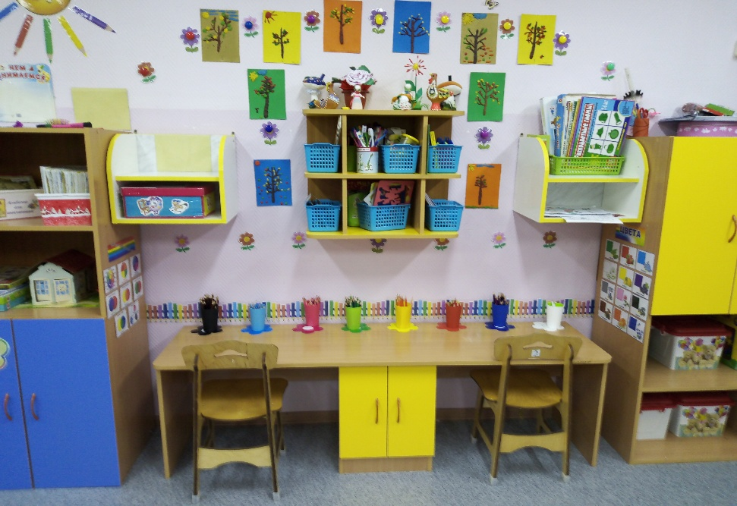

Центр безопасности
Центр безопасности дорожного движения интересен в первую очередь мальчикам. Он оснащен необходимыми атрибутами к сюжетно-ролевым играм, занятиям для закрепления знаний правил дорожного движения. Это всевозможные игрушки – транспортные средства, светофор, фуражка милиционера, жезл регулировщика, макет улицы, дорожные знаки.

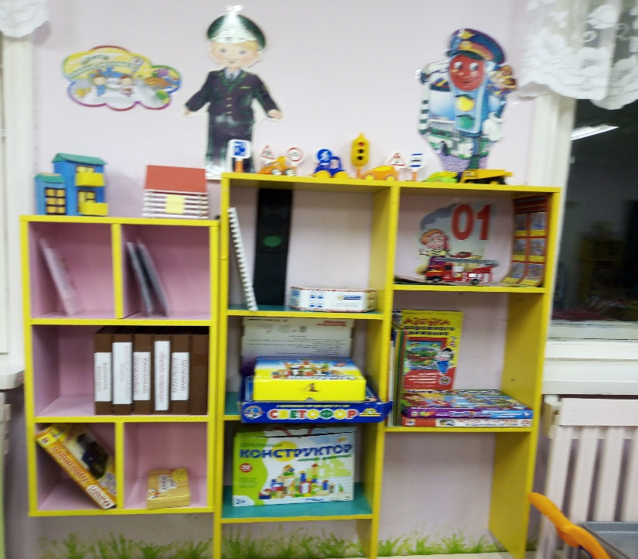

Центр экспериментирования
Для детского исследования и экспериментирования необходимы самые разнообразные природные и бросовые материалы: мел, песок, глина, камни, ракушки, перья, уголь, микроскопы, глобус, а также лабораторное оборудование – все это вызывает у детей особый интерес.
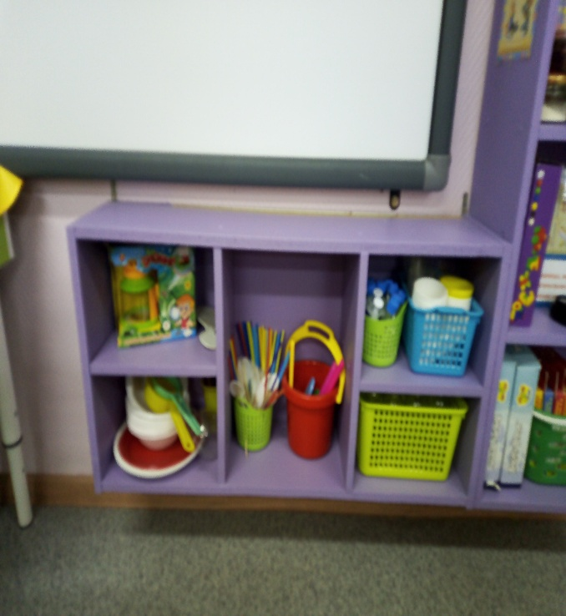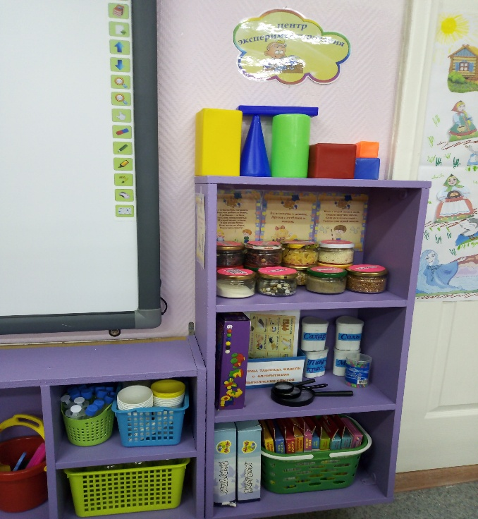
Центр игры
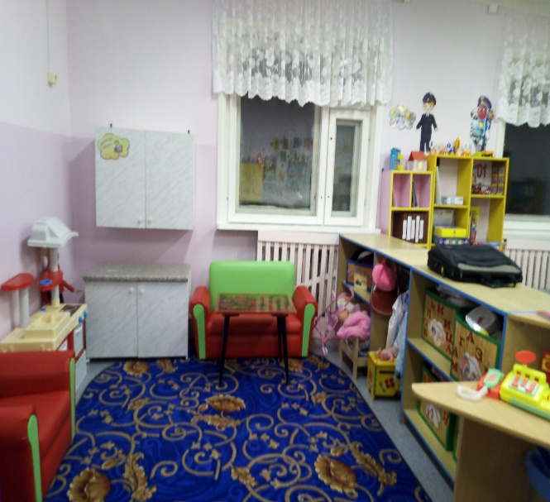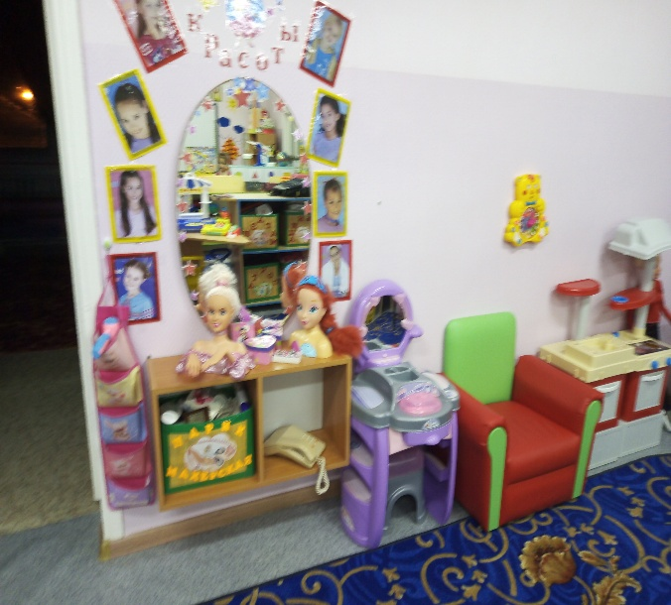
Центр познания
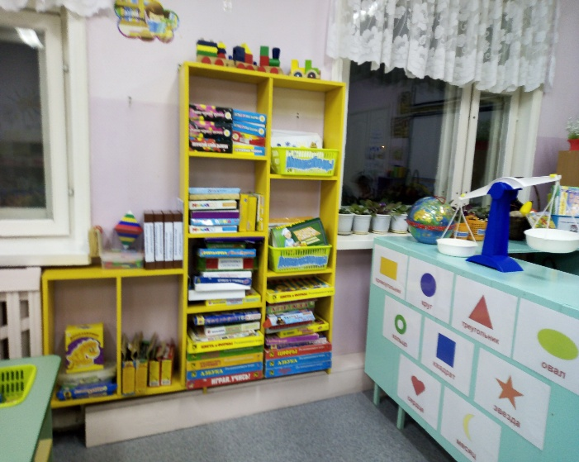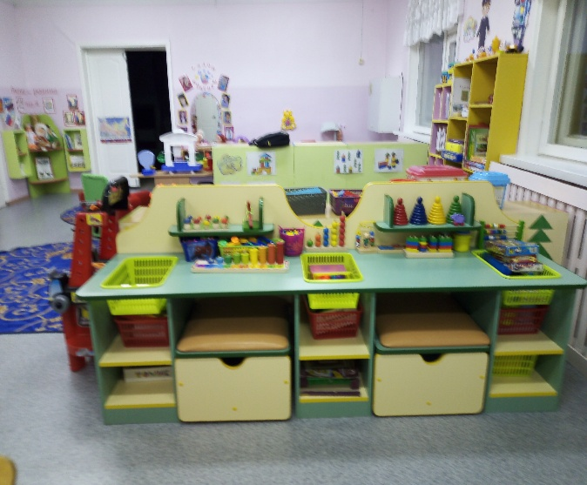
Центр природы или природный уголок служит не только украшением группы, но и местом для саморазвития дошкольников. У детей формируются предпосылки экологического сознания, развивается экологическая культура, познавательный интерес к экологии, проблемам природы, желание и стремление разрешить некоторые из экологических проблем, доступными ребенку – дошкольнику средствами.
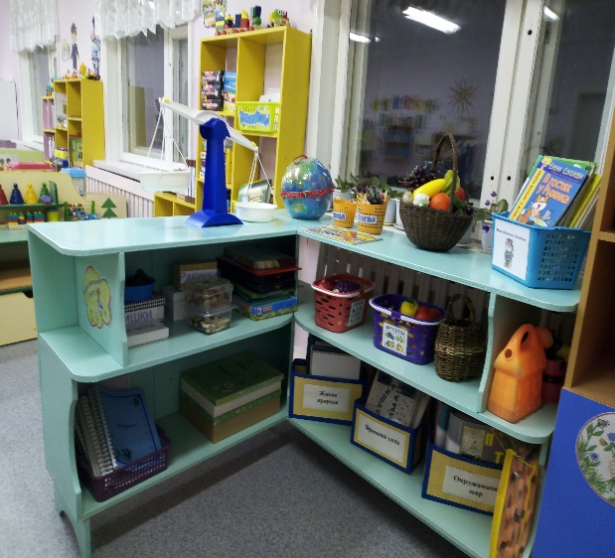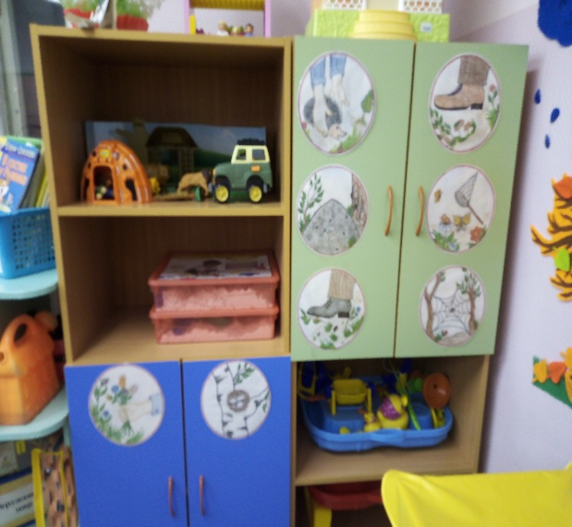
Центр патриотического воспитания
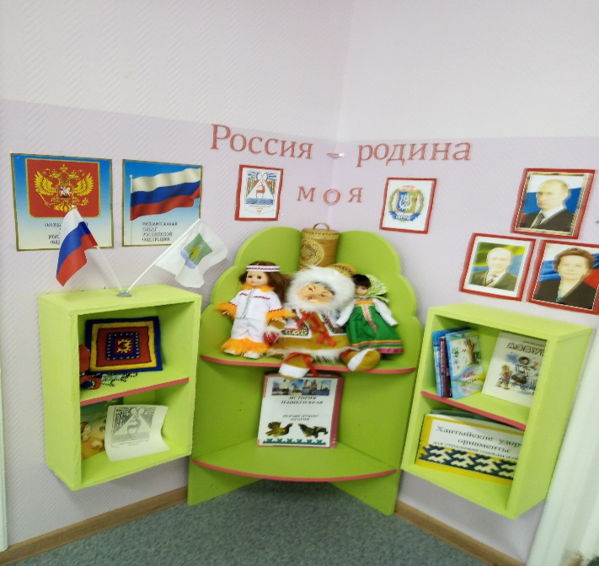
Центр литературы и театра
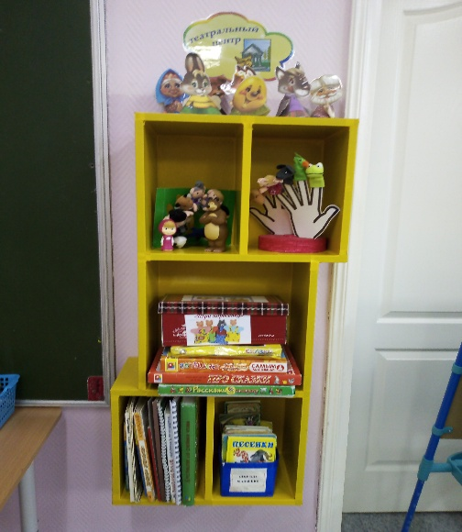 Таким образом, разнообразие и богатство сенсорных впечатлений, возможность свободного подхода к каждому центру в группе способствуют эмоциональному и интеллектуальному развитию воспитанников.

